Органа ученического самоуправления
Государственного учреждения образования «Гимназия № 8 г. Витебска» Совет Командиров
Сентябрь
Праздничные мероприятия, посвящённые празднованию Дня народного единства, стартовали в Первомайском районе!  В рамках интерактивного праздника «Ярмарка увлечений» торжественно была открыта спортивная площадка для воспитанников СДЮШОР ХК «Витебск».  Активное участие в организации и проведении мероприятия принимал орган ученического самоуправления «Совет командиров» | 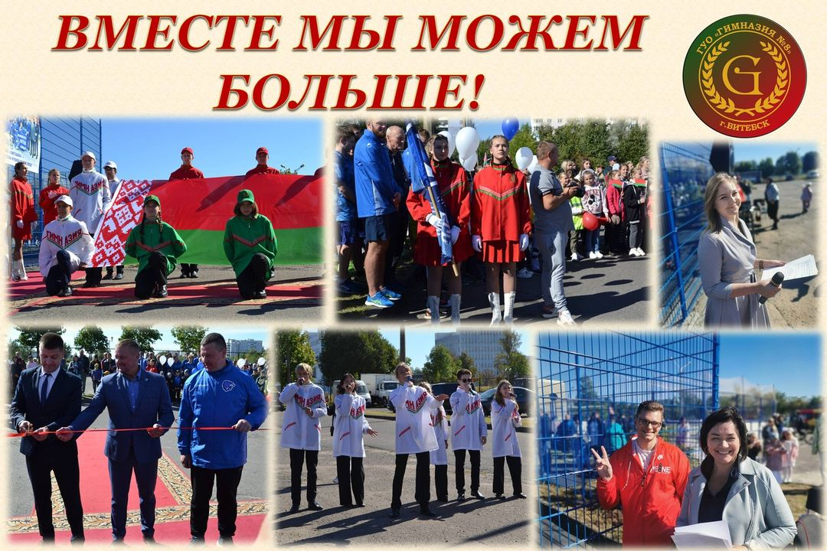
16 сентября этого года в гимназии появилась новая традиция. В преддверии Дня народного единства прошла Ярмарка-праздник «Сила в Единстве». Это мероприятие объединило всех учащихся гимназии 1-11 класса, а также их родителей и педагогов.  Инициаторами организации и проведения мероприятия стал орган ученического самоуправления «Совет командиров» | 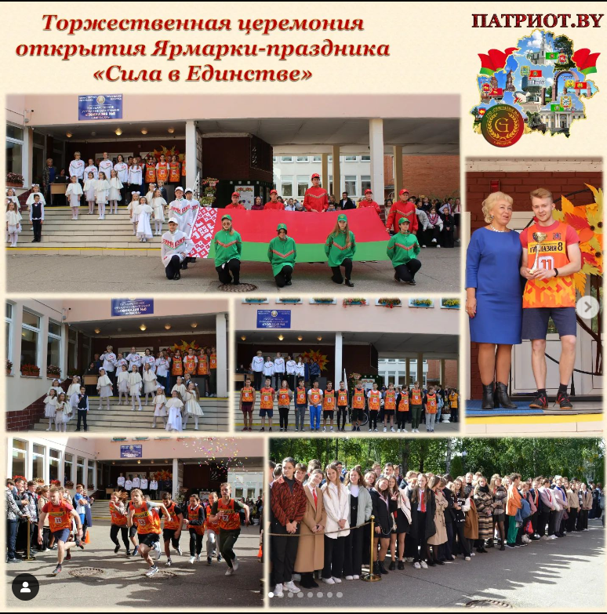
Давай знакомиться, гимназия!  2 сентября первоклассники, только вчера впервые переступившие порог школы, отправились в увлекательное путешествие по гимназии № 8.  В процессе квест-игры Давай знакомиться, гимназия», разработанной органом ученического самоуправления «Совет командиров» «первоклассники узнали расположение стратегически важных кабинетов, познакомились с историей гимназии и изучили все её потайные ходы. | 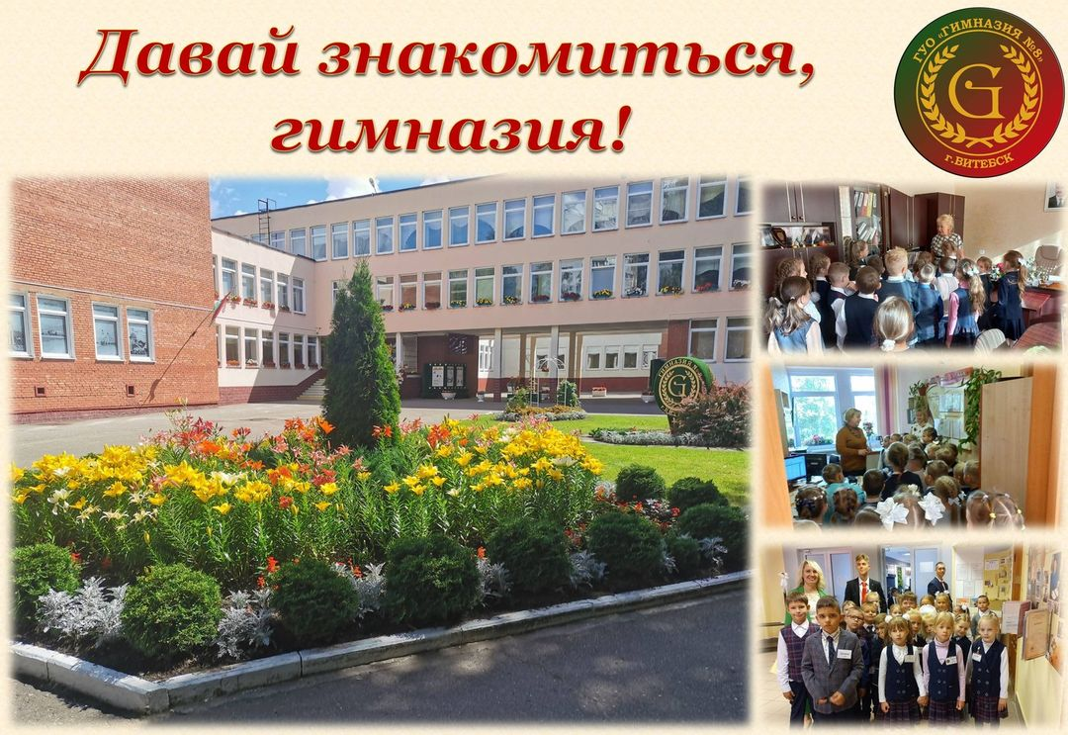
Ежегодный однодневный туристический слёт является традиционным для учащихся 5-10-х параллелей. Главными помощниками педагогов является орган ученического самоуправления «Совет Командиров». Ребята с удовольствием принимают участие в этом спортивно-туристическом мероприятии. | 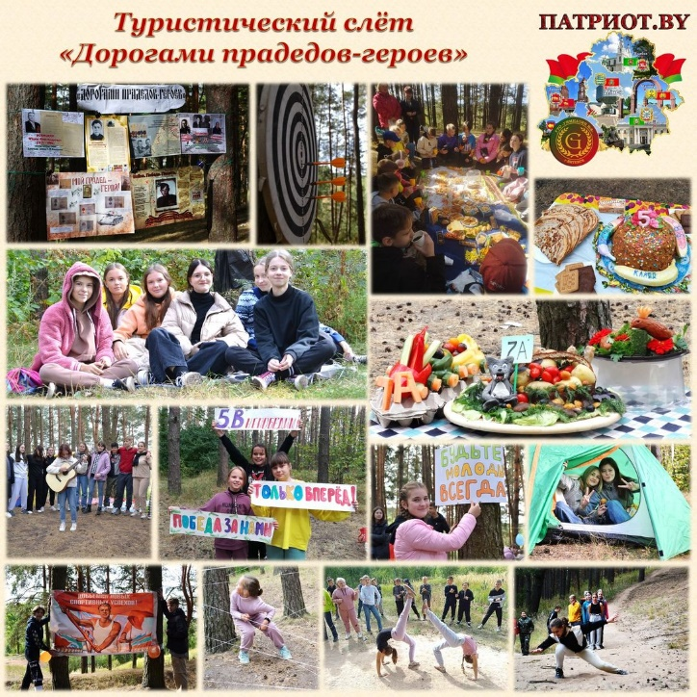
Торжественная церемония посвящения в первоклассники-2022  29 сентября ровно 130 учащихся гимназии получили гордое звание – ПЕРВОКЛАССНИК!  Активное участие в подготовке и проведении мероприятия принял орган ученического самоуправления «Совет Командиров» | 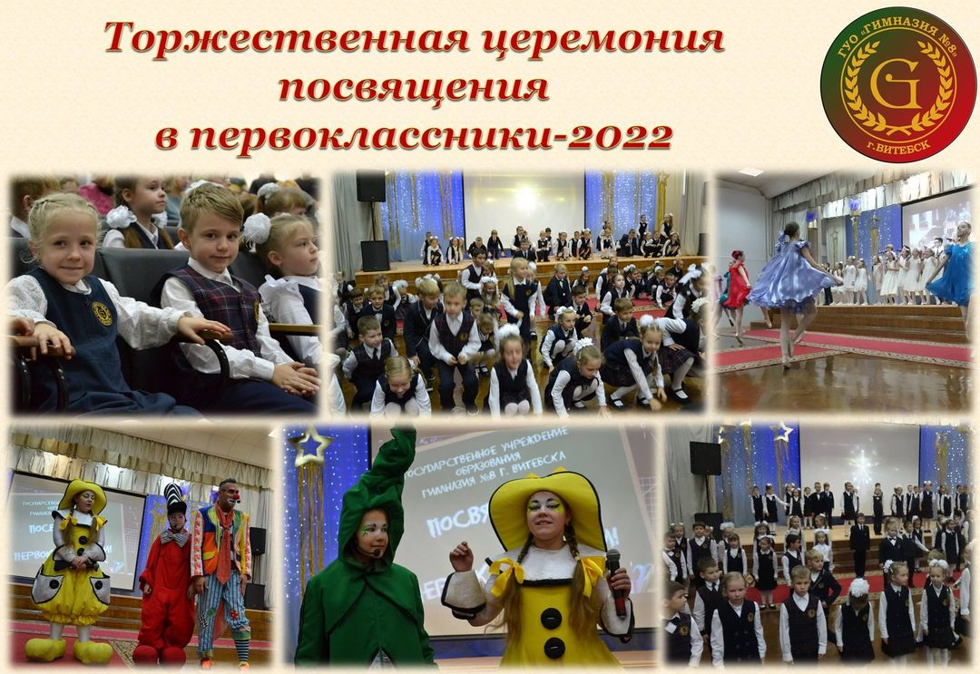
Для учащихся органом ученического самоуправления «Совет Командиров», были организованы интерактивные тематические площадки «Применение средств первичной и индивидуальной защиты», «Оказание первой медицинской помощи», «Информационный центр МЧС по правилам эвакуации людей при пожаре и других чрезвычайных ситуациях». На экране в фойе транслировались видеоролики «Уроки безопасности», «Энциклопедия безопасности». | 